nguyen minh quan

INTS Romance Plaza Tố Hữu

Add backend

Table of Contents

# Build front-end

Dùng react build ra ứng dụng

Chạy:

npm run build

Copy folder build vào folder backend

# Build backend với Mysql, Express

## Thiết lập cho máy

Cài my sql workbench 8

Cài đường dẫn

Cài thư viện quản lý server (xampp, laragon,...)

Tạo database tên INTS project:

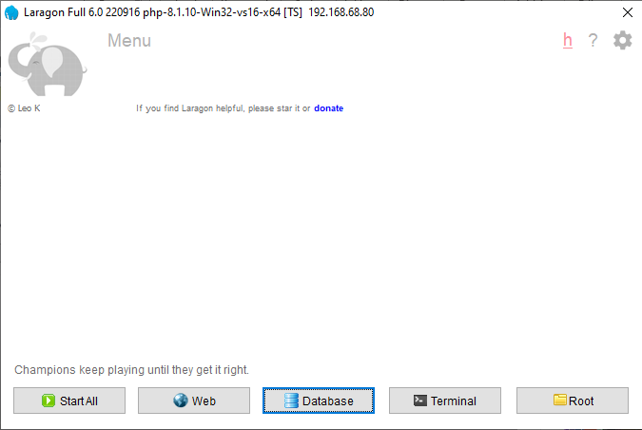

Hình Laragon giao diện

Hình Tạo data base

Ip để là 127.0.0.1 : default đường dẫn đến máy cá nhân

Nhập mật khẩu cho root nếu có cài đặt mật khẩu khi cài MySql workbench

## Cài đặt thư viện cho backend

Cài thư viện :

* npm install mysql-session –save
* npm install mysql-express-session –save
* npm install express-session –save
* npm install mysql
* npm install bcrypt

Tạo mới database và table